

Chers amis,

Vous connaissez peut-être déjà **l’ACAT** ou peut-être pas encore … Décomposons le mot : il s’agit de **l’Action des Chrétiens pour l’Abolition de la Torture**. Chaque ACAT est liée à un lieu, et pour nous c’est notre pays, la Belgique. ([www.acat.be](http://www.acat.be)). L’ACAT est présente dans de nombreux pays et a aussi une association internationale : la FIACAT ([fiacat.org](http://www.fiacat.org) [1])

Un des temps forts des **ACAT** chaque année se situe autour de la veillée de prière œcuménique qui est organisée dans au moins 16 pays différents et en plusieurs lieux de ces pays.

La **NDV – Nuit des Veilleurs** a lieu tout près de la date choisie par les Nations Unies pour la Journée pour les Victimes de la Torture à savoir le 26 juin.

Notre ACAT Belgique a choisi de proposer un temps de prière œcuménique **le vendredi 23 juin prochain** pour porter ensemble dans la prière quelques-unes des victimes de la torture. Nous vous invitons ainsi à nous rejoindre à Bruxelles le **Vendredi 23 juin 2023 à 20h** à la **chapelle du Divin Sauveur** **rue** **Aimé Smekens 82 à 1030 Schaerbeek**.

Après la prière un petit verre nous permettra de mieux nous connaître.

D'autres veillées ont lieu en Belgique et notamment dans le Hainaut à Lobbes à la **Collégiale Saint-Ursmer de 19h à 21h** **le vendredi 23 juin 2023**. (plus d’infos sur le site du diocèse de Tournai à cet égard sous l’onglet events [www.diocese-tournai.be](http://www.diocese-tournai.be) )

**Autour du 26 juin 2023[2]**

**prier pour les victimes de la torture**

Le 26 juin est la Journée internationale de soutien aux victimes de la torture. Il s’agit d’une date clé pour le mouvement international de l’ACAT.

En créant une chaîne internationale de personnes qui se recueillent pour les victimes, nous marquons la Journée internationale de soutien aux victimes de la torture, & **exprimons notre solidarité envers toutes les personnes qui ont vécu la torture ou en sont victimes aujourd’hui.**

La Nuit des Veilleurs a été lancée en 2006 par l’ACAT-France.

Il est possible de participer **individuellement** à la chaîne de prières, mais également de participer à une **veillée collective** ou de proposer un autre type d’événement. Toute initiative pour renforcer la valeur symbolique de la Journée de soutien aux victimes de la torture est la bienvenue.

**Allumerez-vous une bougie à la maison ou dans un lieu de culte ?**

**Prierez-vous avec d’autres personnes ?**

**Écrirez-vous aux victimes ? (cf site** [**https://www.acat.ch/fr/**](https://www.acat.ch/fr/) **)**

**Vos informations et des photos de votre événement sont les bienvenues à** [acat.belgique@gmail.com](mailto:acat.belgique@gmail.com)

Pour en savoir plus sur les victimes, faites un tour

sur le **site web** de **l’ACAT SUISSE** …

<https://www.acat.ch/fr/agir/relayer_les_campagnes/nuit_des_veilleurs_2023/>

Voici les personnes pour lesquelles

nous prions cette année …

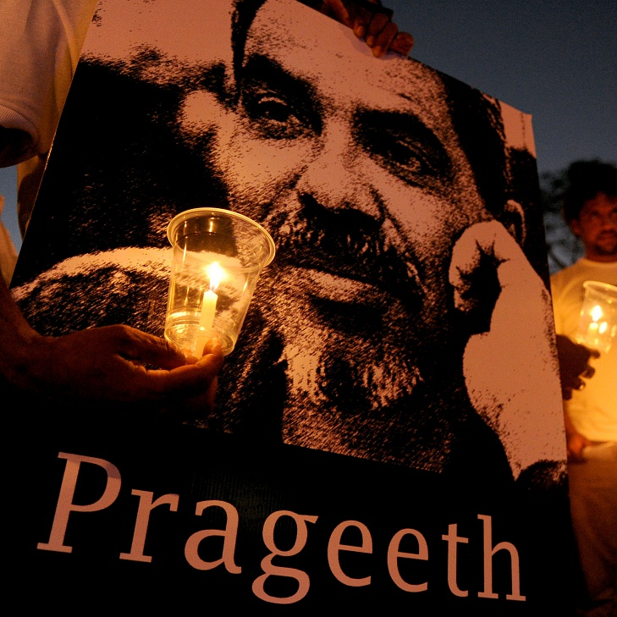**Leur histoire est représentative de milliers d’autres.**

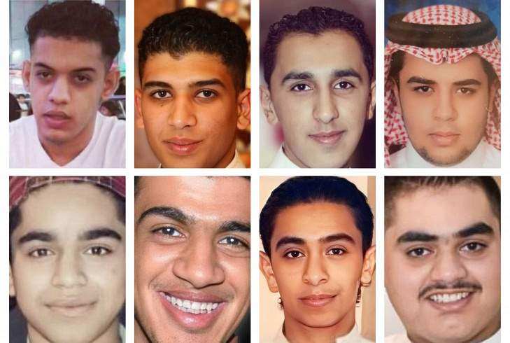



Ainsi **par exemple** voici le portrait de l’un d’eux…au **MEXIQUE**

**Yonny Ronay Chacón González** est un **jeune étudiant,** fils de modestes paysans de l’État mexicain du Chiapas. En mars 2019, il a été arrêté lors d’un contrôle de police dans la ville où il étudiait. Il a été emmené **sans raison** à la Division des enquêtes spéciales du Bureau du procureur de l’État. **Ses interrogateurs l’ont torturé pour le forcer à avouer un vol.**

Le lendemain, Yonny Ronay a été exposé dans la presse locale et sur les réseaux sociaux, à côté d’armes lourdes. ***Le but était de le présenter comme un membre d’un groupe criminel et l’auteur d’un homicide*** à Villaflores, une autre ville du Chiapas.

Le surlendemain, son casier judiciaire étant vide, il aurait dû être libéré. Il a cependant été transféré aux services du procureur de Villaflores. **Les tortures ont repris, cette fois-ci pour le forcer à avouer l’homicide évoqué dans les médias.** Il a ensuite été placé en détention préventive, accusé d’homicide aggravé puis de vol qualifié.

La détention arbitraire de Yonny Ronay sur la base de preuves fabriquées constitue une violation de son droit à la présomption d’innocence et à une procédure régulière.

Yonny a déclaré à plusieurs reprises qu’il n’était pas à Villaflores le jour du meurtre dont on l’accuse. Il a dénoncé ses tortures dès les premières audiences devant le juge. Des certificats médicaux ainsi que des témoignages accréditent ses dires.**Pourtant, la justice du Chiapas a délibérément ignoré toutes ces graves violations et l’a condamné en septembre 2021 à 31 ans et six mois de prison.**

**Priez pour Yonny Ronay !**

**Vous pouvez aussi le soutenir en lui écrivant :**

*Centro de Derechos Humanos Frayba*

*Para Yonny Ronay - Calle Brasil 14*

*Barrio de Mexicanos - San Cristóbal de Las Casas, Chiapas Mx. C.P.292*

*Mexique*

**ET ENCORE AU BURUNDI --**

**Floriane Irangabiye** est **chroniqueuse et animatrice** sur Radio Igicaniro, un média en ligne burundais qui diffuse depuis le Rwanda. Le 30 août 2022, elle a été **arrêtée par des agents du Service national de renseignements (SNR) dans le Sud du Burundi.** La journaliste, qui vit en exil au Rwanda avec sa famille, était de passage au Burundi pour participer à des funérailles.

Floriane a été immédiatement transférée à Bujumbura, au siège du SNR. Pendant plus d’une semaine, elle a été interrogée sans la présence d’un avocat. **Le 29 septembre 2022, en pleine nuit, sans en avoir été informée, elle a été conduite vers une prison au nord-est du pays, loin des membres de sa famille qui vivent à Bujumbura.** Cet épisode a été une source d’angoisse pour la journaliste persuadée qu’elle allait disparaître à l’instar du journaliste Jean Bigiramana, disparu en 2016.

Ce n’est que deux mois après son arrestation que Floriane Irangabiye a été accusée d’avoir « porté atteinte à l’intégrité du territoire national ».

**Début janvier 2023**, elle a été condamnée à dix ans de prison ferme avec une amende. **Son crime : l’animation d’une discussion entre deux détracteurs des autorités burundaises** sur Radio Igicaniro en août 2022. Au cours de ce débat, Floriane Irangabiye avait vivement critiqué le gouvernement et encouragé les Burundais à s’opposer aux autorités.

**Ses avocats ont interjeté appel. Le dossier est devant la Cour d’appel de Bujum­bura, mais aucune date n’a encore été fixée pour le procès**.

**La condamnation de Floriane Irangabiye est motivée par une volonté politique de faire taire toute opposition ou voix critique.** Le parti politique dominant monopolise le pouvoir depuis 2005.

**Priez pour Floriane !**

**Soutenez-la en lui écrivant :**

**ACAT-France**

7 rue Georges Lardennois

F - 75019 Paris

France

*L'ACAT-France transmettra vos messages*

**ET ENCORE TANT D’AUTRES …**

Pour en savoir plus sur les autres victimes, faites un tour

sur le **site web** de **l’ACAT SUISSE** …

<https://www.acat.ch/fr/agir/relayer_les_campagnes/nuit_des_veilleurs_2023/>



1. **La Fédération internationale des ACAT (Action des chrétiens pour l’abolition de la torture), la FIACAT, est une organisation internationale non gouvernementale de défense des droits de l’homme, créée en 1987, qui lutte pour l’abolition de la torture et de la peine de mort. La Fédération regroupe une trentaine d’associations nationales, les ACAT, présentes sur 4 continents.**
2. **\* L’Assemblée générale des Nations unies a proclamé la date du 26 juin Journée internationale de soutien aux victimes de la torture, afin d’éliminer la torture et d’assurer l’application de la Convention des Nations unies contre la torture et autres peines ou traitements cruels, inhumains ou dégradants.**